成绩

华中师范大学计算机科学系
实 验 报 告 书

实验题目： 数组和字符串的应用

课程名称： 高级语言程序设计

姓 名： 周伟馨
学 号： 2024214254
实验时间： 2025.5.18

一、实验目的：
掌握字符串和数组的基本知识，学会运用字符串和数组解决问题

- 实验环境：
Dev-c++
Windows环境

- 问题描述
1. 编写一个程序，输入两个包含10个元素的数组，先将第一个数组采用冒泡法进行降序排列，第二个数组采用选择排序进行降序排列，然后将这两个数组合并成一个降序数组。
2. 编写一个程序，输入两个包含10个元素的数组，先将第一个数组采用冒泡法进行降序排列，第二个数组采用选择排序进行降序排列，然后将这两个数组合并成一个降序数组，要求合并后的数组元素不得重复。
3. 输入一个字符串str和一个过滤字符串s（代表一个过滤表），将str中所有来自过滤表字符都滤除。
4. 输入一个字符串str1，把其中的连续非数字的字符子串换成一个‘*’，存入字符数组str2 中，所有数字字符也必须依次存入 str2 中。输出str2。
5. 编写一个程序，其功能是将用户输入的一段英文（注意包含空格、逗号、句号及英文字母）分离出单词。
6.编写一个程序，其功能是将用户输入的一段英文（注意包含空格、逗号、句号及英文字母）分离出单词，并以每个单词出现的次数从高到低输出单词及其次数，次数相同的单词以其对应字符串大小升序输出。

- 程序流程图或算法描述
1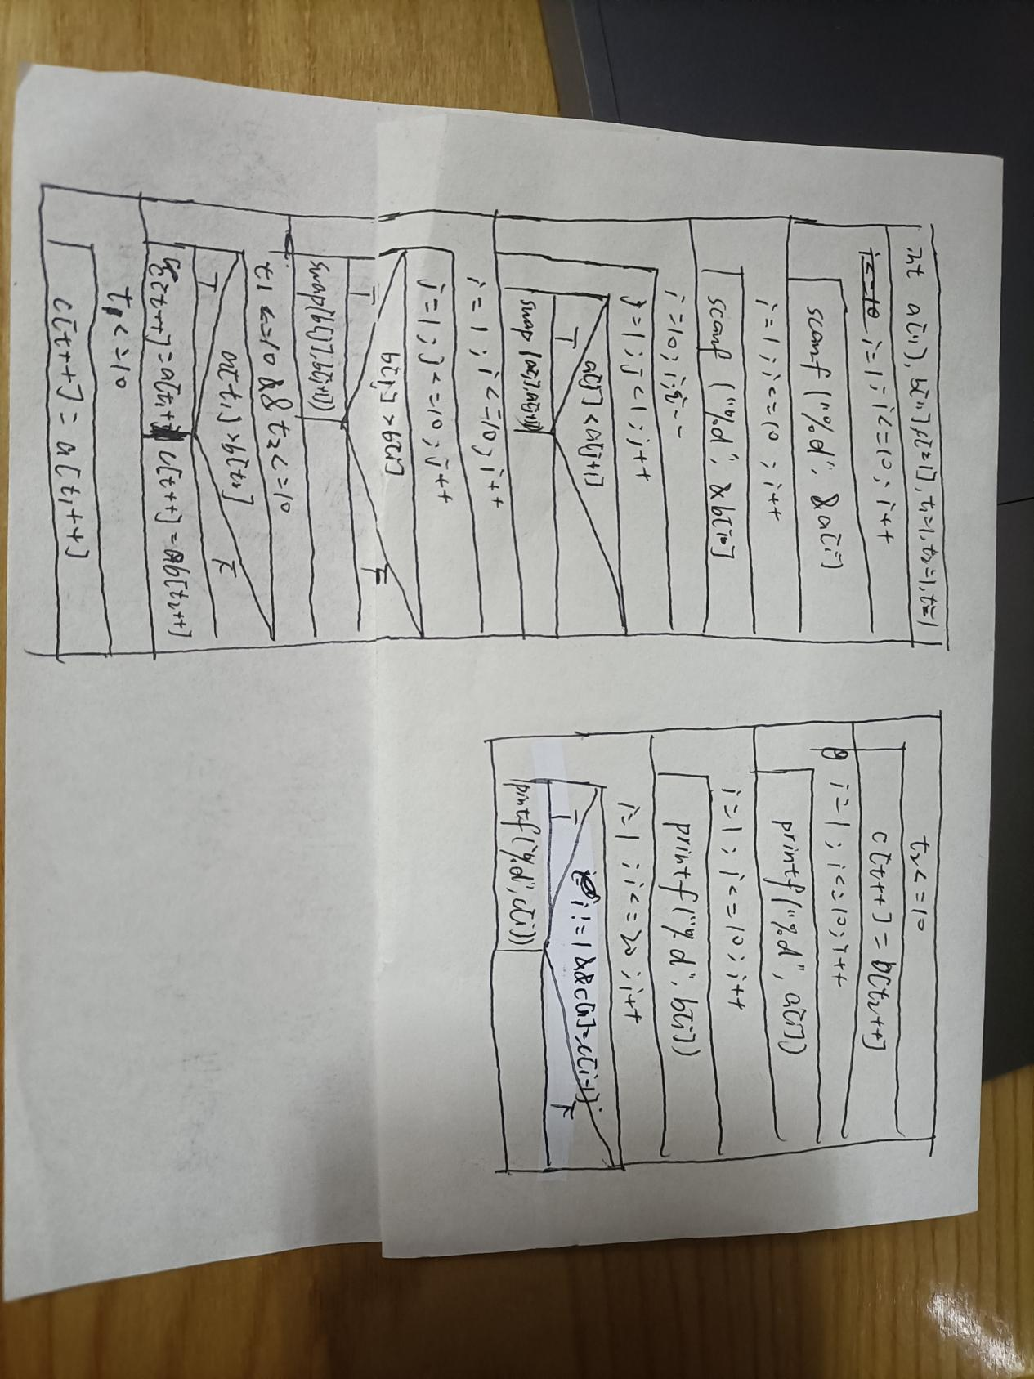

2与问题一类似，在输出的时候判断当前数字是否与前一个相同即可。

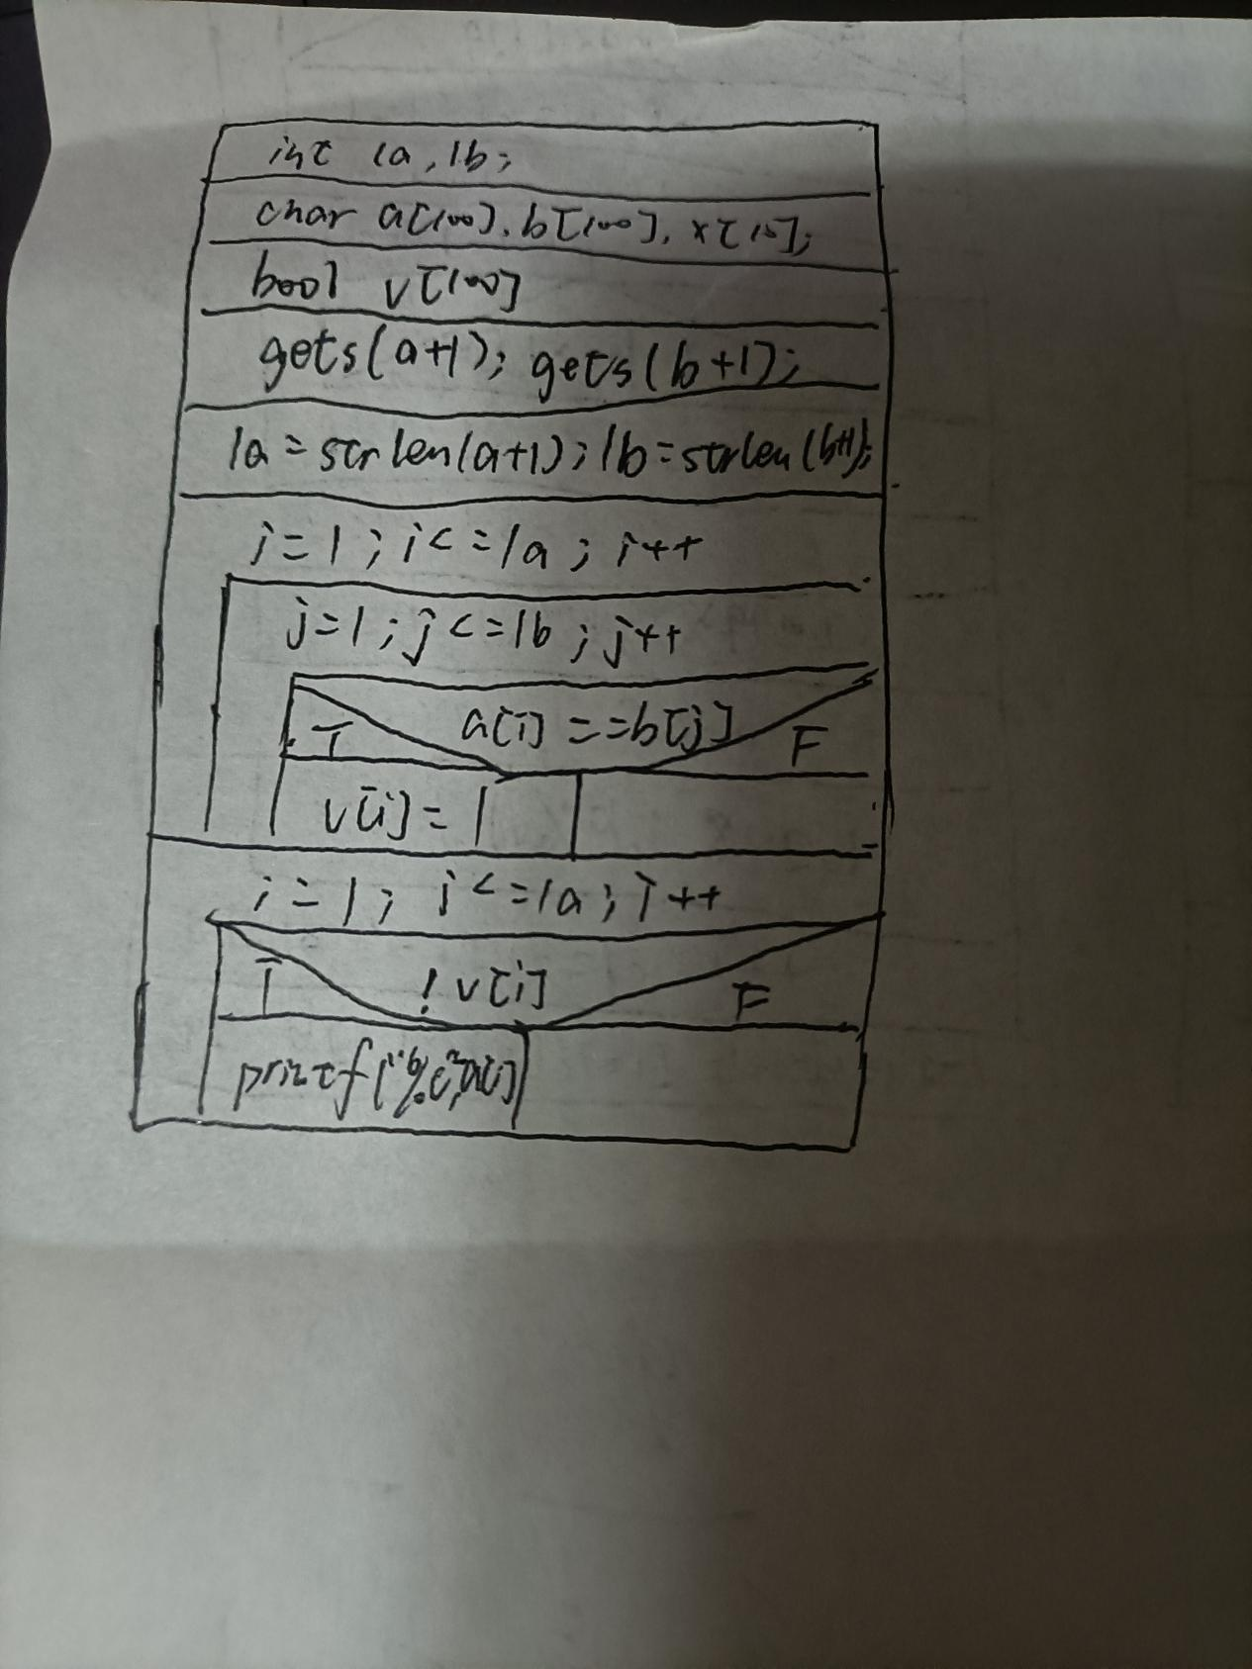
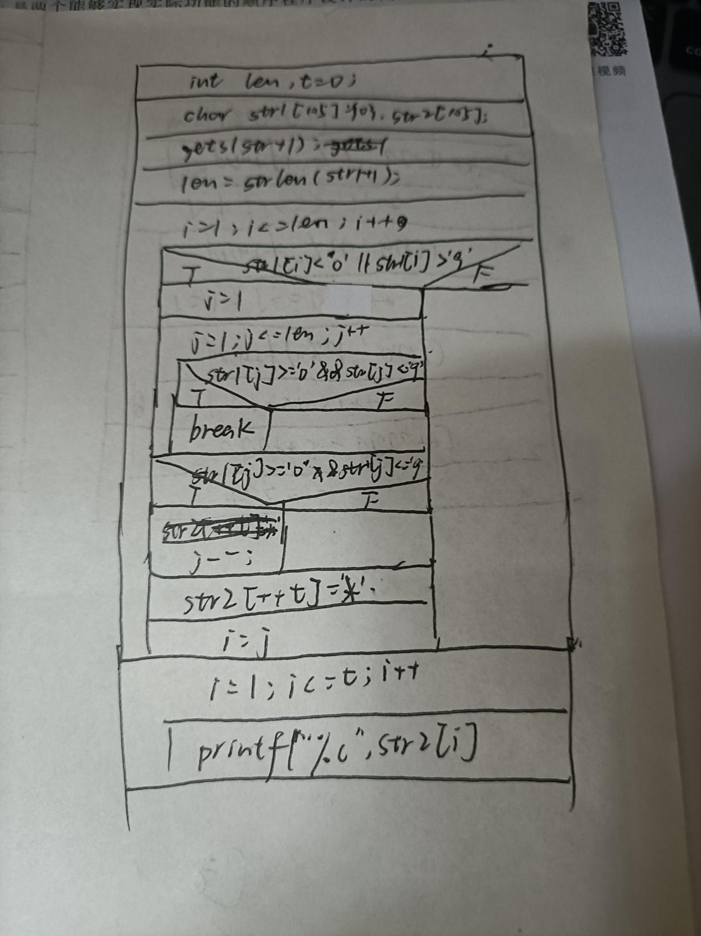
- 函数接口说明
无函数

六、测试样例与结果分析
测试 1
测试样例 1
输入：
1 2 3 4 5 6 7 8 9 10
1 2 3 4 5 6 7 8 9 10
预期输出：
10 9 8 7 6 5 4 3 2 1
10 9 8 7 6 5 4 3 2 1
10 10 9 9 8 8 7 7 6 6 5 5 4 4 3 3 2 2 1 1
实际输出：
10 9 8 7 6 5 4 3 2 1
10 9 8 7 6 5 4 3 2 1
10 10 9 9 8 8 7 7 6 6 5 5 4 4 3 3 2 2 1 1

测试样例 2
输入：
2 1 4 3 6 7 10 19 13 23
4 7 8 2 19 10 3 2 6 9
预期输出：
23 19 13 10 7 6 4 3 2 1
19 10 9 8 7 6 4 3 2 2
23 19 19 13 10 10 9 8 7 7 6 6 4 4 3 3 2 2 2 1
实际输出：
23 19 13 10 7 6 4 3 2 1
19 10 9 8 7 6 4 3 2 2
23 19 19 13 10 10 9 8 7 7 6 6 4 4 3 3 2 2 2 1

测试 2
测试样例 1
输入：
1 2 3 4 5 6 7 8 9 10
1 2 3 4 5 6 7 8 9 10
预期输出：
10 9 8 7 6 5 4 3 2 1
10 9 8 7 6 5 4 3 2 1
10 9 8 7 6 5 4 3 2 1
实际输出：
10 9 8 7 6 5 4 3 2 1
10 9 8 7 6 5 4 3 2 1
10 9 8 7 6 5 4 3 2 1

测试样例 2
输入：
2 1 4 3 6 7 10 19 13 23
4 7 8 2 19 10 3 2 6 9
预期输出：
23 19 13 10 7 6 4 3 2 1
19 10 9 8 7 6 4 3 2 2
23 19 13 10 9 8 7 6 4 3 2 1
实际输出：
23 19 13 10 7 6 4 3 2 1
19 10 9 8 7 6 4 3 2 2
23 19 13 10 9 8 7 6 4 3 2 1

测试 3
测试样例 1
输入：
asf$$a sf$$ $a
$a
预期输出：
sf sf
实际输出：
sf sf

测试样例 2
输入：
qwqwqwabababccd
aq
预期输出：
wwwbbbccd
实际输出：
wwwbbbccd

测试 4
测试样例 1
输入：
Ts!47&*s456 a23* +B9K
预期输出：
*47*456*23*9*
实际输出：
*47*456*23*9*

测试样例 2
输入：
dfh829q34rehwsed93
预期输出：
*829*34*93
实际输出：
*829*34*93

测试 5&6
测试样例 1
输入：
Green is on the left, Red is on the Right, the right is afraid of water, the left is afraid of insects.
预期输出：
is 4
the 4
afraid 2
left 2
of 2
on 2
right 2
green 1
insects 1
red 1
water 1
实际输出：
is 4
the 4
afraid 2
left 2
of 2
on 2
right 2
green 1
insects 1
red 1
water 1

七、实验收获与总结
1.学会数组和字符串。

八、实验改进意见与建议
无

九、附录与说明
